**THẨM ĐỊNH CÁC ĐIỀU KIỆN TRIỂN KHAI HỒ SƠ BỆNH ÁN ĐIỆN TỬ**

**TẠI BỆNH VIỆN ĐA KHOA HẠ LONG**

Hưởng ứng Ngày chuyển đổi số Quốc gia (ngày 10/10/2024); Thực hiện Kế hoạch nhiệm vụ chuyển đổi số y tế của Uỷ ban nhân dân tỉnh Quảng Ninh giai đoạn 2023 -2025 tầm nhìn 2030, Kế hoạch của Sở Y tế Quảng Ninh về nhiệm vụ chuyển đổi số y tế và Phương hướng nhiệm vụ trọng tâm năm 2024 của Bệnh viện Đa khoa Hạ Long, chiều ngày 07/10/2024, Hội đồng chuyên môn quyết định việc sử dụng và lưu trữ hồ sơ bệnh án điện tử thay cho hồ sơ bệnh án giấy, lưu trữ và truyền tải hình ảnh y tế thay cho in phim và lưu trữ thông tin xét nghiệm thay cho việc in giấy tại Bệnh viện Đa khoa Hạ Long đã tổ chức họp thẩm định.

Tới tham dự và chỉ đạo hội nghị có đồng chí Trịnh Văn Mạnh – Phó Giám đốc Sở Y tế Tỉnh, Chủ tịch Hội đồng thẩm định, các đồng chí Phó Chủ tịch Hội đồng thẩm định; các chuyên gia công nghệ thông tin của Ngành Y tế tỉnh Quảng Ninh cùng đại diện của Phòng Y tế và Phòng Văn hóa- Thông tin thành phố Hạ Long, cùng viên chức quản lý các khoa phòng trong Bệnh viện.



*Đ/c Trịnh Văn Mạnh – Phó Giám đốc Sở Y tế, Chủ tịch Hội đồng thẩm định phát biểu chỉ đạo tại Hội nghị*



*Đ/c Trần Ngọc Phương – Giám đốc Bệnh viện Đa khoa Hạ Long*

*phát biểu tại Hội nghị.*

Sau khi nghe báo cáo về hệ thống thông tin quản lý bệnh án điện tử tại Bệnh viện Đa khoa Hạ Long, Hội đồng thẩm định đã trực tiếp khảo sát, thăm quan máy móc, hạ tầng công nghệ thông tin, việc ứng dụng công nghệ thông tin trong quản lý điều hành hoạt động khám, chữa bệnh tại Khoa Khám bệnh, Khoa Cận lâm sàng và một số khoa lâm sàng,…

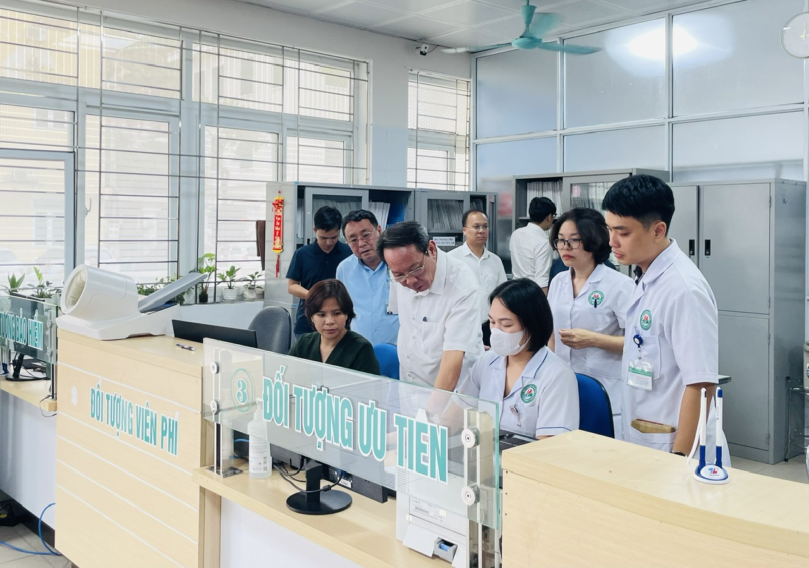

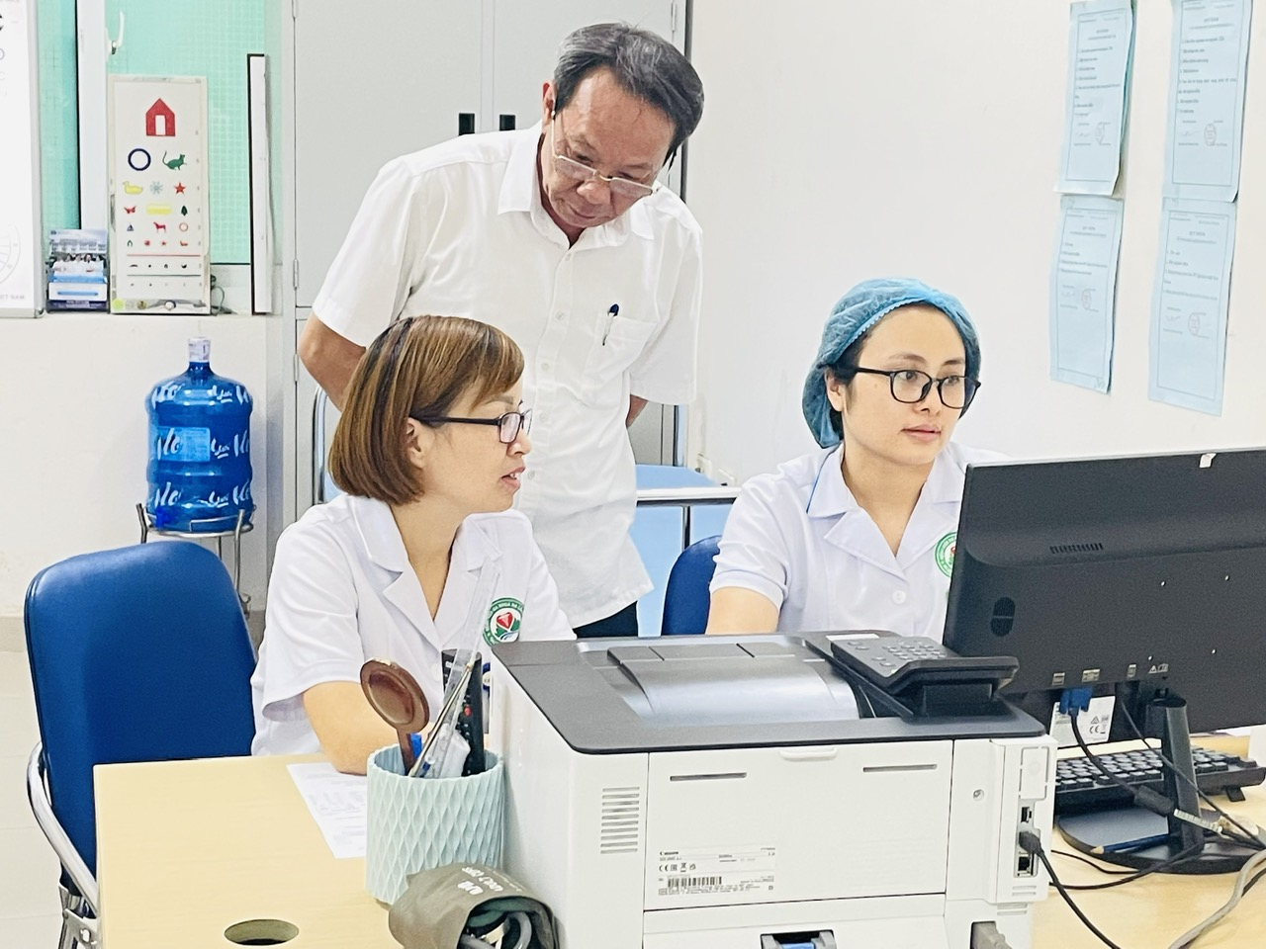

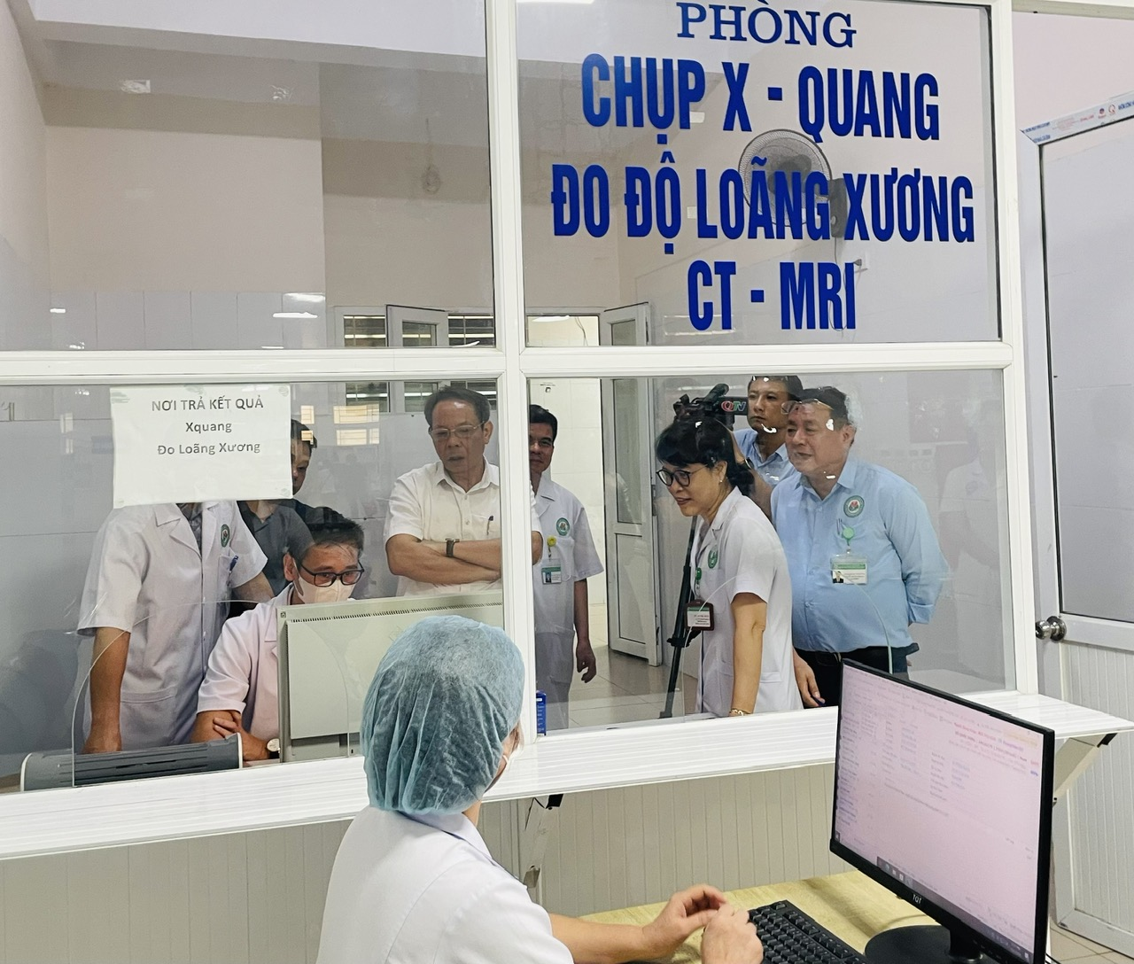

*Các đồng chí trong đoàn công tác trực tiếp khảo sát hạ tầng công nghệ thông tin, máy móc.*..

Kết thúc hội nghị, Hội đồng thẩm định đã tiến hành bỏ phiếu, thống nhất 100% kết quả đạt và triển khai ra quyết định việc sử dụng và lưu trữ hồ sơ bệnh án điện tử thay cho hồ sơ bệnh án giấy, lưu trữ và truyền tải hình ảnh y tế thay cho in phim và lưu trữ thông tin xét nghiệm thay cho việc in giấy tại Bệnh viện Đa khoa Hạ Long đáp ứng quy định Thông tư số 46/2018/TT-BYT của Bộ Y tế quy định về hồ sơ bệnh án điện tử, Thông tư 54/2017/TT-BYT của Bộ Y tế quy định về bộ tiêu chí ứng dụng công nghệ thông tin tại các cơ sở khám chữa bệnh,.

Việc thực hiện bệnh án điện tử sẽ rút ngắn quy trình khám chữa bệnh, giảm thủ tục, đảm bảo tính công khai minh bạch khi người dân đến khám chữa bệnh tại Bệnh viện. Bên cạnh đó bệnh án điện tử giúp người bệnh tự quản lý thông tin sức khỏe liên tục, suốt đời mình; lưu trữ tiền sử gia đình, tiền sử bệnh, tiền sử dị ứng thuốc đầy đủ hơn. Từ đó người dân chủ động phòng bệnh, chủ động chăm sóc sức khỏe mình. Đối với nhân viên y tế và cơ sở khám chữa bệnh, bệnh án điện tử sẽ giúp quản lý , điều hành của Bệnh viện được thuận lợi, chính xác kịp thời. Tiết kiệm được chi phí duy trì các kho lưu trữ hồ sơ bệnh án giấy. Cung cấp dữ liệu cho công tác nghiên cứu khoa học. Bệnh án điện tử cũng góp phần công khai, minh bạch trong khám chữa bệnh.

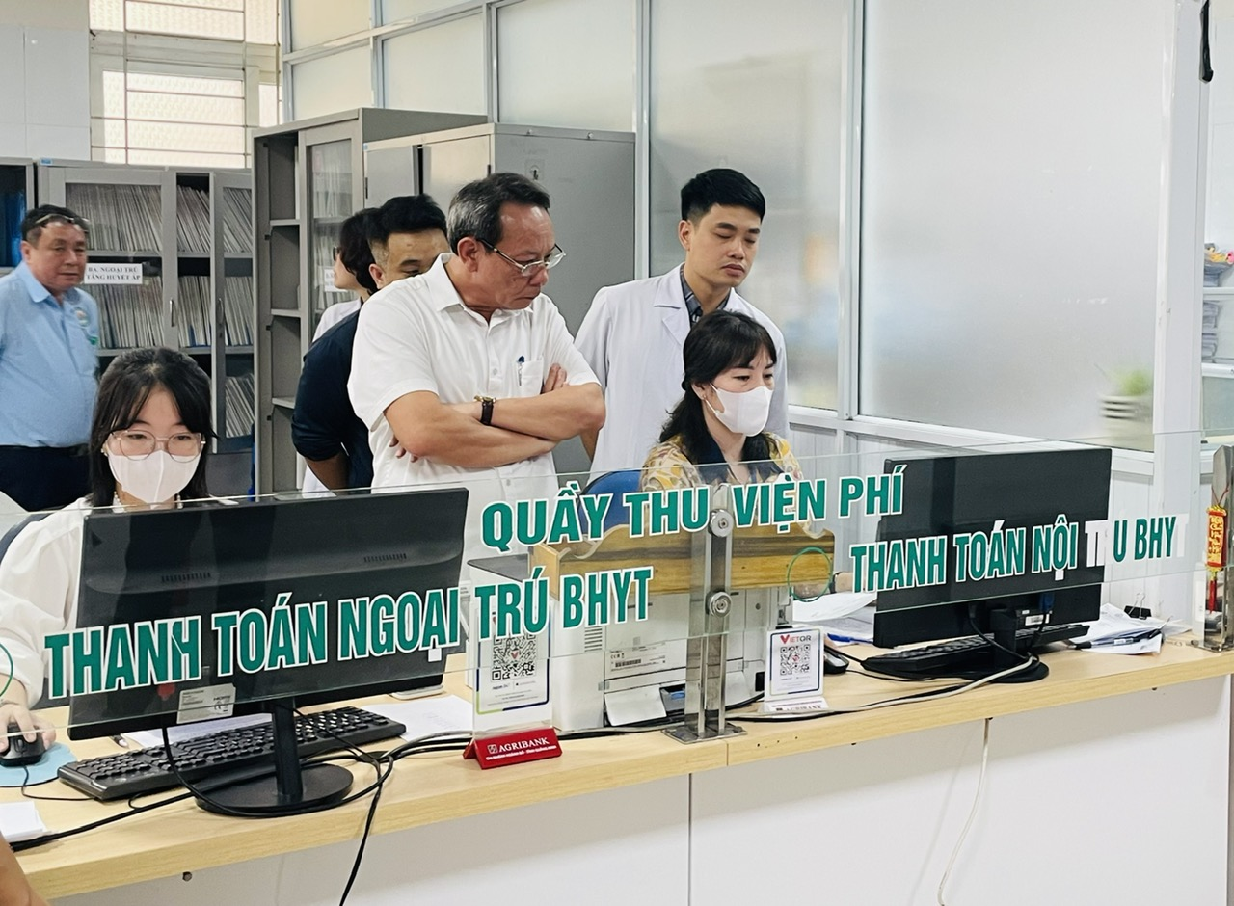

Với sự phát triển của Bệnh viện Đa khoa Hạ Long, việc ứng dụng bệnh án điện tử trong công tác quản lý, điều hành đơn vị là hết sức quan trọng và cần thiết. Việc triển khai bệnh án điện tử  sẽ góp phần đem lại nhiều lợi ích to lớn cho bệnh nhân, cán bộ Y tế, bệnh viện và cơ quản quản lý.